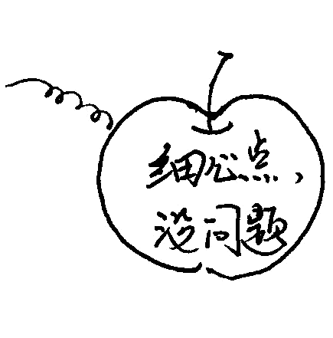
棠湖中学外语实验学校附属小学
二年级（下册）第13周周末练习题
班级 姓名 家长签字
一、口算。
800＋200 ＝ 630－30 ＝ 800＋700 ＝ 800－700 ＝
5500－500 ＝ 460－80 ＝ 220＋80 ＝ 1000－700 ＝
二、用竖式计算，第(1)、(2)题要写出验算过程。
(1) 458+257 (2) 800-425
验算：
验算：

(3) 595+410 (4) 385-278 （5）763－279＋146

三、填空。
1、 在42÷（25－19）中，应该先算（ ），再算（ ）。
2、 我的三角板上有一个（ ）角，2个（ ）角。
3、长方形和正方形都是（ ）边形，都有（ ）条边，（ ）个角都是（ ）角，它们的区
别是长方形的（ ）边相等，正方形的（ ）边相等。
4．角的两边（ ）越大，角就越大；角的大小与（ ）无关。
5、1605中“5”在（ ）位上，表示（ ）个（ ）；9586中的“5”在（ ）位上，表示（ ）个（ ）。
6、请把32－7＝25，49÷7＝7两个算式写成一个两步计算的算式： 。
请把9×9＝81，81－57＝24两个算式写成一个两步计算的算式：
7、用3、6、8组成的三位数中，最大的是（ ），最小的是（ ），它们的和是（ ），它们的差是（ ）。
8、六千四百写作（ ），九千零七十写作（ ）。
3457读作（ ），2008读作（ ）。
9、一个数比最大的三位数多200，这个数是（ ），列式（ ）。
三、数一数，说一说。
（1）图中的∠1是（ ）角，∠2是（ ）角，∠3是（ ）角，∠4是（ ）角。
1
2
3
4
（2）比较这4个角的大小。
（ ）＜（ ）＜（ ）＜（ ）
四、画一个比∠1大的角。
1

五、解决问题。
1、一捆电线长760米，先用去203米，剩下多少米？剩下的电线比用去的多多少米？

答： 。
2、有一堆煤，食堂第一周烧了515千克，第二周烧了206千克，还剩下300千克，这堆煤原来有多重？

答： 。

一、小马虎在计算36÷（6+△）时，算成了36÷6+△＝9，正确的答案是多少？
动动脑

二、把一张正方形纸沿直线剪一刀，有几种情况，可能剩下多少个角？
（画图表示）

剩下（ ）个角 剩下（ ）个角 剩下（ ）个角
动动脑

三、 △＋○＝24 ○＝△＋△＋△ △＝（ ） ○＝（ ）

